2024年东华大学外国留学生博士研究生申请
2024 Intake - Application of International Student for Doctoral Degree Study at Donghua University
导 师 意 向 函 Supervision Intention Letter (SIL)
申请人信息/Applicant’s Information
*以下信息由申请人填写/the following information should be filled & signed by the applicant
中英文姓名 Full Name（as shown on the passport）& Chinese Name (if applicable)
性别  Gender | 男 Male  女 Female | 国籍  Nationality |  | 出生日期  Date of Birth
电子邮件  E-mail |  |  | 护照号码  Passport Number
所申请东华大学的  博士专业 DHU Doctoral Program you plan to apply for | 专业名称Program Name：  研究方向Research Direction： |  |  | 授课语言  Medium of Instruction | 英文  in English  中文  in Chinese
硕士阶段信息  Information of your Master's Period | 所学专业 Major：  毕业时间 Graduation Time： 年Year 月Month  所获学位 Master's Degree Conferred：(e.g. Master of Engineering 工学硕士）  毕业论文题目 Title of Master's Thesis：
- 本人已通过电子邮件向东华老师发送能证明自己教育背景和学习能力的相关文件，如个人介绍、教育经历、学历学位证书和成绩单、简历、硕士毕业论文、发表的文章、研究计划等。 I’ve already emailed DHU professors the relevant documents that can prove my experience and competence, such as a professional self-introduction, academic background, diploma and transcripts, CV, Master's thesis, published articles, research proposal, etc.
- 本人知晓，《导师意向函》是申请人需要准备的申请材料之一，不是东华大学的录取文件。我将按照东华大学的要求，在东华大学外国留学生申请系统https://admissions.dhu.edu.cn/上完成申请，并在线支付报名费。 I’m aware that this Letter of Intention is one of the application materials I should prepare, not the admission document of Donghua University. I will complete my online application to Donghu University at https://admissions.dhu.edu.cn/ in accordance with the requirements of the university, and pay the application fee online accordingly.

申请人签名/Applicant’s Signature： 日期/Date:

请导师扫描右侧二维码，事先了解来自学校留办的相关说明。  如有意向接收以上申请攻读东华大学博士学位的留学生，请完成以下表格。  签字后，请自行留存一份。  同时，须在该申请人《博士阶段研究计划书》（申请材料之一）的封面上签字。 |  |  |  | 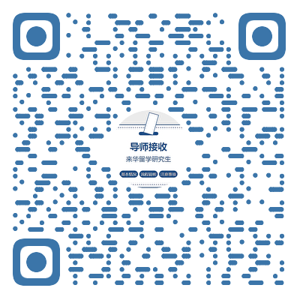
导师姓名（中文）
学院
我有意向成为该申请人在东华大学博士阶段的导师。
未来指导该生的教学语言（二选一）： 英文 / 中文
（如果没有，无需填写）建议该申请人未来学习的专业或研究方向：

导师签字 Signature： 签字日期 Date：

